1. Maquetter une application

Après une mûre réflexion sur l’aspect visuel de mon site, j’ai réalisé un maquettage de mon projet sous le logiciel Pencil.

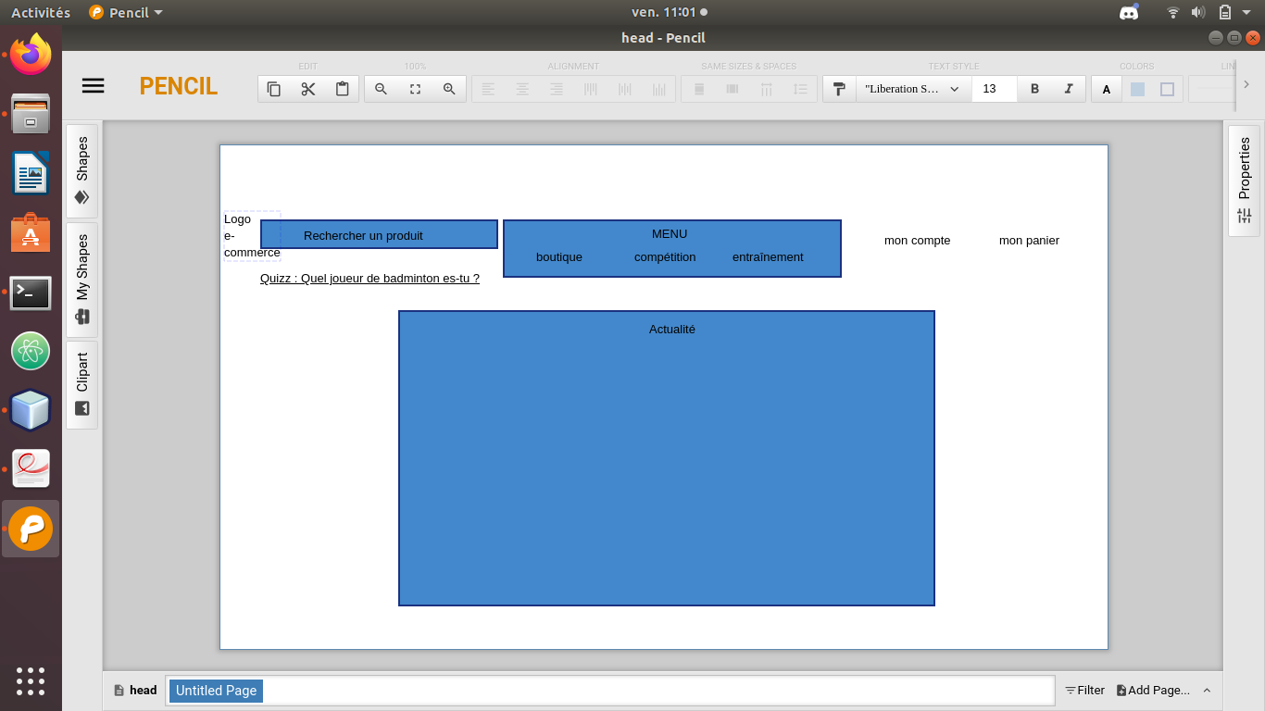
Vue de l’en-tête de ma page

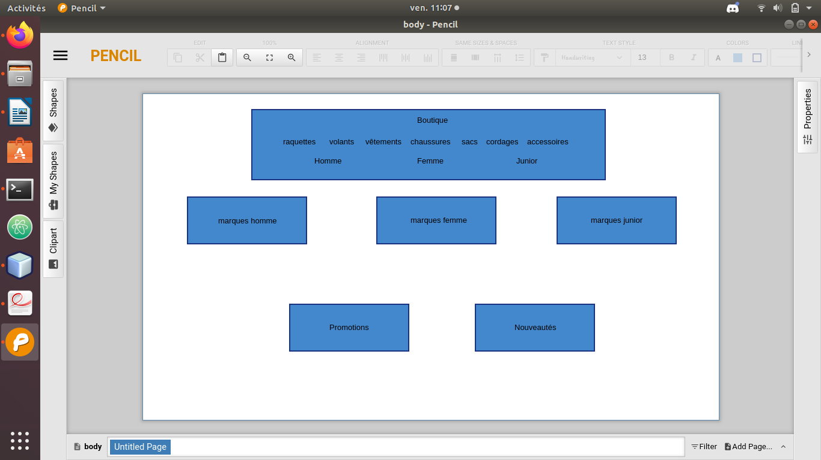
Vue du corps de ma page

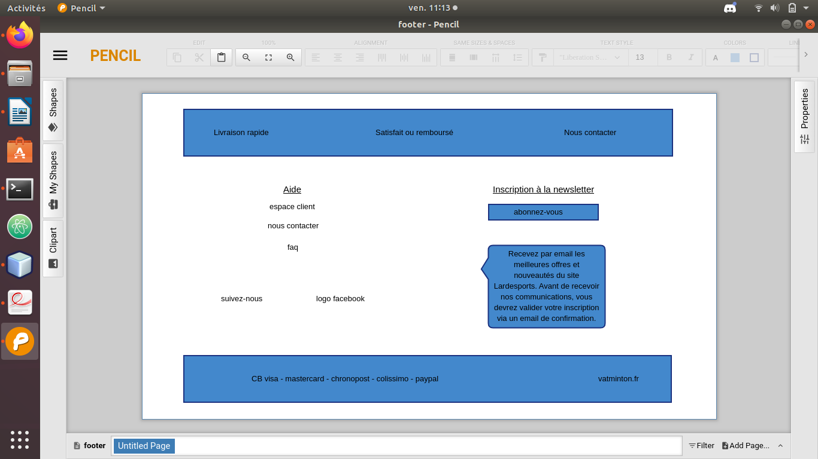
Vue du pieds de ma page

